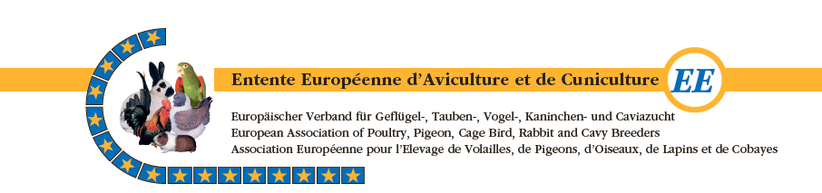

Protokoll der ESKT Sitzung vom 9. Mai 2024 in Kecskemet (H) .
P1) Begrüßung und Präsenz
Der Vorsitzende Jean-Louis Frindel begrüßte die anwesenden Funktionäre und Gast Jan Schrötz.
Entschuldigt für diese Tagung haben sich der Sekretär Georg Sattlecker und Philippe Hudry. Jean-Louis berichtet weiter von den beiden ESKT Mitgliedern, dass sie ihre Funktion in der ESKT aus beruflichen Gründen zurück legen.
P2) Protokoll der letzten ESKT Sitzung von 2023
Dies wurde der Einladung als Anlage beigefügt und wurde von den anwesenden angenommen.
P3) ESKT Organisation
3a) Neuwahl eines ESKT Vorsitzenden.
Wie bereits an der ESKT Sitzung 2023 diskutiert und vorgeschlagen. Lars Van Droogenbroek hat einen schriftlichen Antrag eingereicht und ist bereit diese Funktion zu übernehmen.
Laut ESKT Reglement stimmen die anwesenden ESKT Mitglieder ab und wählen Lars Van Droogenbroeck einstimmig zum Vorsitzenden. Die Sparte muss diese Wahl bestätigen.
3b) Voraussichtliche Besetzung der ESKT in Zukunft
Jan Schrötz (vom BDRG ) hat sich schriftlich und sehr ausführlich in seinem Bewerbungsschreiben vorgestellt und wird der Spartensitzung als neues Mitglied in der ESKT vorgestellt und steht dabei zur Wahl.
Jean-Louis legt zwar seine Funktion als Vorsitzender zurück, bleibt aber noch weiter in der ESKT als Mitglied und Ansprechpartner für Lars.
Die Funktion als Sekretär übernimmt Gustl Heftberger.
Die weiteren Mitglieder der ESKTsind Istvan Rohringer, Ronald Bube (+ Jan Schrötz.)
4) Punkte zur Diskussion
4a) Reglemente
RBES Engl. Kröpfer und Zwerg Kröpfer:
Beschwerden über die E-Clubs dieser Rasse aus Kroatien. Gustl Heftberger informiert über diese Angelegenheit und hat dem kroatischen Verband klargemacht, dass vom CZ Verband alle Nationen eingeladen und sich daran beteiligen können, ob Clubmitglieder oder nicht.
Diese RBES wird von keinem Europaclub dieser Rasse durchgeführt, sondern vom CZ Verband für Tauben.
Für alle Ausstellungen der Mitgliedsverbände gilt es, nur Preisrichter einzusetzen, die auch die Prüfung des nationalen Preisrichter Verbandes abgelegt haben.
Preisrichter ohne offizieller Prüfung oder eines gesperrten Verbandes, ist es verboten, als Preisrichter auf EE oder RBES Schauen zu bewerten.
4b) Offene Akten zum Europastandard
- Leider konnte aus verschiedenen Gründen kein Bulletin erstellt werden. Bis zum Intern. Preisrichter Seminar in Suhl ( BRD ) September 2024 erstellt Jean-Louis eines und dies wird nur in deutsch auf der Webseite veröffentlicht.
- Rasse aus der Türkei.
Bei dieser Taubenrasse ( Sebap Taube ) mit außergewöhnlichen Merkmalen wurde über Italien ( Mariangela Carboni ) ein Antrag zur Anerkennung eingereicht.
Da derzeit die Sparte Tauben aus der Türkei nicht im Europaverband Mitglied ist, kann dieser Rasse nicht in die EE Rassenliste aufgenommen werden.
Es bestehen dennoch zwei Möglichkeiten die Rasse in die ERLT aufzunehmen. Zum einen über Italien oder über die ESKT. Wobei die zweite Variante als SBI zielführender erscheint. Beim vorliegenden Text sind ein paar Korrekturen. ( Kopfform und Augensitz ) vorzunehmen.
Der ESKT muss diese Rasse einmal zur Sichtung vorgestellt werden.
- Kosovo Rassen
Beim Kosovo Mövchen ist der Text zu korrigieren und die Nationen müssen die Standards in der Word Datei übermitteln, damit die ESKT die Möglichkeit hat, notwendige Textpassagen zur Korrektur haben.
- Die eingereichten 3 neuen Rassen aus Serbien mit den entsprechenden Standards ( bis auf wenige Kleinigkeiten im Text ) konnten anerkannt werden.
Batschkotolpolski Hochflieger
Batschkaer Schautaube
Vojvodanski Hoser ( Hochflieger )
Auf der EE Rassenliste wird um die Namensänderung ( von Sabac Hochflieger ) auf Belgrader Hochflieger ersucht.
- Rassen aus Bulgarien
Der Kazanlak Hochflieger wird in die ERTL aufgenommen.
Die Rassen Veliko Tarnovo, Arap und Syr mussten auf Grund des derzeitigen Standardtextes zurück gestellt werden.
- Nationale Rassen aus Portugal / Standards : werden mit dem P-Delegierten zeitnah weiter besprochen.
4c) Ratgeber zur Vermeidung von Übertypisierung bei Bewertungen von Rassetauben:
Vorschlag für einen EE Entwurf, BRD und Österreich haben Vorschläge eingereicht, die noch abgeglichen werden und für die Nationen der EE Rassetauben angewendet werden sollten. Mit diesen Richtlinien sollten Preisrichter bei Bewertungen vor Tierschutz Relevanten Merkmalen geschützt werden.
Gustl Heftberger hat eine Auflistung der Boxengrößen für alle Rassetauben der EE Rassenliste erstellt.
4d) Ergebnis WGH , bez. Überlegungen bei Zucht Kurzschnäbligen Rassen
Vom WGH ist weder ein Ergebnis, noch eine Nachricht mitgeteilt.
5) Internationale Preisrichter Schulungen
5a) Bilanz von Serbien 2013
Dieses Richterseminar wurde von ca. 50 Personen gut besucht. Leider sind kurzfristig Referenten und Übersetzter Krankheitsbedingt ausgefallen. Die Kollegen aus Serbien haben auch eine kleine Ausstellung für SRB Rassen organisiert und bei dieser Gelegenheit wurde eine Tierbesprechung durchgeführt. Herzlichen Dank an die serbischen Kollegen.
5b) Seminar 2024; dieses wird vom Spartensekretär Jürgen Weichold in Suhl (BRD) organisiert. Der Tagungsort und das vorläufige Programm wurde von Jürgen mit Mitgliedern der ESKT erstellt. Genauere Infos in Kürze und wird auf der EE Webseite veröffentlicht .
5c) Auf ersuchen des spanischen Verbandes sollte der Tagungsort mit dem Veranstalter Bosnien-Herzigowina ( 2025 ) mit Spanien ( Mallorca ) 2026 getauscht werden. Dem wurde von BIH bei der Spartensitzung zugestimmt.
5d) Wie in Punkt 5c angekündigt, BIH Ausrichter 2026
5e) Das Preisrichterseminar 2027 wird vom CZ Verband veranstaltet
5f) 2028 findet diese Seminar in Rumänien statt.
- Verschiedenes
6a) es dringend erforderlich, die Webseite zu aktualisieren. Durch die neue Webseite der EE sind bei der Übertragung zahlreiche Dokumente und weitere Daten auf der Strecke geblieben. Da sich die Zusammensetzung der ESKT ergeben hat, muss diese auch wieder auf den aktuellen Stand gebracht werden. Jean-Louis hat sich bereit erklärt, die nötigen Daten an Klaas Snijder zu senden.
6b) Der zweite Kroatische Verband ist nicht Mitglied der EE, lässt aber Fußringe mit dem EE Logo herstellen und verkauft die an mehrere Nationen. Leider ist der EE Fußring aus Kostengründen nicht schütz bar.
6c) Meinungsaustausch über EE bzw. RBES hinsichtlich der unterschiedlichen Handhabung von Verordnungen bzw. Einschränkungen in den einzelnen Nationen bzw. EU.
Bei Sammeltransporten zu Ausstellungen in eine andere Nation ist nur mehr 1 Traces Zeugnis erforderlich. Ein Tierverkauf auf Ausstellungen ist auch wieder möglich. Sehr Problematisch ist der Grenzverkehr in Drittstaaten.
6d) Ronald Bube hat noch einige Anmerkungen zu den verschiedenen Themen. Eine Anpassung der Proportionen des tschechischen Eiskröpfer von 3:5 anstelle von 2:3 sowie eine Anpassung der Haltung. 55-65 Grad aufrecht, also steiler als die aktuellen 40 Grad des aktuellen Bildes. Wird von Jean-Louis Frindel bearbeitet.
Anschließend gibt es auch ein Problem mit der Beinstellung des Kings.
In der neuen (In der Beschreibung der King ist schon immer ein gestreckter Stand gefordert! Der BZA D bemerkte, hier soll in Zusammenarbeit und Rücksprache mit dem SV in Deutschland eine andere Formulierung, abgestimmt werden, diese müsse dann mit der ESKT abgestimmt werden und für alle Länder der EE gelten) Standardzeichnung sind gerade (gestreckt und gerade sind nicht das Gleiche) Beine zu sehen, aber die verschiedenen Tiere zeigen, dass sie im Fersenbereich durchgedrückt sind. Dies muss überall beachtet und deutlich kommuniziert werden. Ich füge hinzu, dass dies nützlich und anwendbar für ganz Europa ist. Ich habe bereits verschiedene Tiere in den Niederlanden und Belgien während der Bewertung dafür bestraft.

Jean-Louis Frindel stellt den anwesenden deutschen Kollegen eine Frage in Bezug auf die Zeichnung des Altdeutschen Mövchens, um zu überprüfen, ob die französische Übersetzung des deutschen Standards korrekt ist: “durchgefärbte Daumenfedern und Armschwingen werden angestrebt.”
Die französische Übersetzung ist korrekt. Wenn diese Färbung nicht vorhanden ist, dürfen wir dies jedoch auch nicht als Wunsch oder Fehler betrachten.

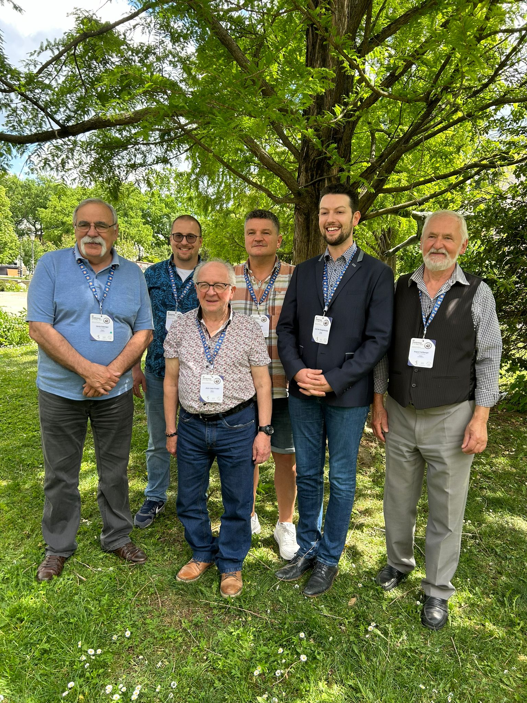
Die Mitglieder der neugewählten ESKT Funktionäre
Istvan Rohringer, Jan Schrötz, Jean Louis Frindel, Ronald Bube,
Vorsirtzender Lars Van Droogenbroek und Sekretär Gustl Heftberger

